캡스톤디자인 멀티미디어 프로젝트 계획서- 201735017심재정

1. 개요

가) 소개: 애인을 잃은 주인공이 용의자의 집에 숨어 들어가 증거를 찾아 용의자가 살인마임을 밝혀내는 게임이다.

주인공(여, 26, 경찰)은 애인(남, 30, ??)과 6년째 연애 중이었다. 어느 날 애인이 잔인하게 살해당했고 몇 명의 용의자가 있었지만, 범인을 잡지 못하고 수사가 종결된다. 애인이 죽기 며칠 전 애인의 차와 교통사고가 난 남자(53, 용의자, 목수)가 살인마라고 확신했지만, 살해당한 사람이 지인이었기 때문에 수사에 참여할 수 없었고 그녀의 얘기를 들어주는 경찰도 없었다. 결국 자신이 살인마를 잡기로 결심한 주인공은 용의자의 집에 숨어 들어가게 된다.

나) 동기: 대형마트 같은 곳에서 살인마를 조사한다고 뒤쫓다가 들켜서 역으로 쫓긴 꿈을 꾸었다. 일어났을 때 꿈 내용이 게임 소재로 괜찮을 것 같다는 생각이 들어 이 내용으로 게임을 만들고 싶다는 생각하게 되었다.

2. 게임 설명

가) 움직이는 방법 *방향키 사용과 마우스, 콘솔 사용 중 선택

1) 방향키&마우스 사용: 방향키를 사용하여 주인공이 움직이는 방향으로 움직이고 마우스로 클릭하여 주변의 환경이나 아이템을 조사할 수 있다.

2) 마우스 사용: 주인공의 이동과 주변 환경&아이템 조사를 마우스로 다 가능하게 한다.

3) 콘솔

나) 플레이 설명

주인공과 용의자 서로가 집에 있는지 없는지 모르는 상태이다. 용의자를 마주치면 달아나거나 공격할 수 있다. 단 공격력이 있는 아이템을 주웠을 때만 공격이 가능하다. 달아날 때는 잡히거나 도망가는 두 가지 경우가 있으며, 도망가기 위해서는 주인공의 컨트롤이 중요하다. 만약 용의자가 이미 가까이에 있다면 게임 오버이다. 아이템들을 조사하여 범행도구나 증거라고 생각되는 아이템을 모아 용의자의 집 밖으로 가지고 나와야 한다.

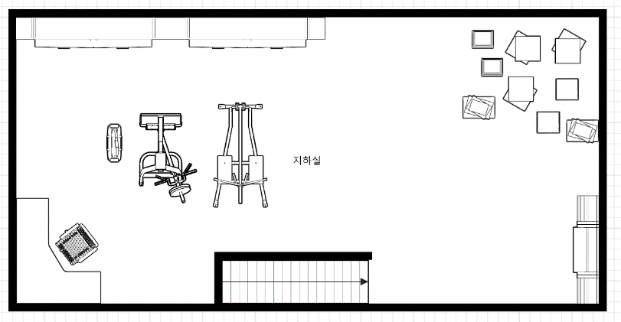다) 집 설계도 *아들 방 외에는 멀쩡한 가구 없음. 사람사는 집 같지 않은 분위기.

1)지하-지하실

아이템: 톱 획득 가능

2)1층

부엌: 프라이팬, 부서진 가구, 물이 담겨있는 컵, 물, 컵

거실: 가족사진, 부서진 가구, 각목, 물이 담겨있는 컵, 종, 손전등

화장실: 칼, 물

작업실: 집 설계도, 물이 담겨있는 컵, 부서진 가구, 종

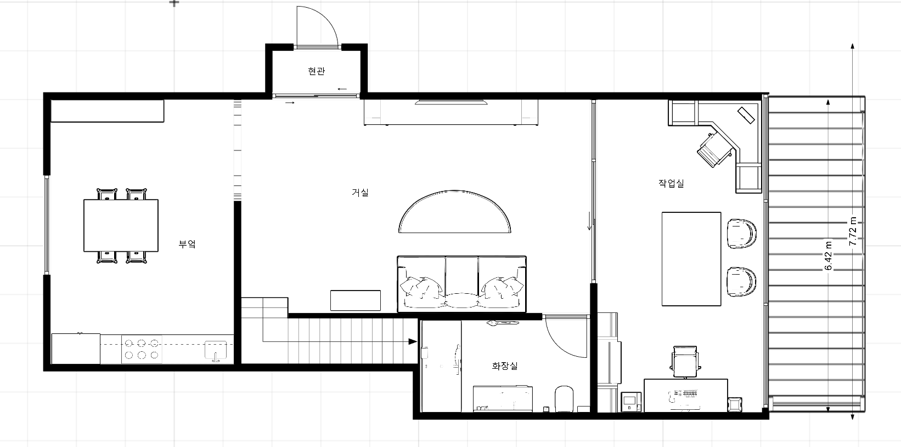

*용의자의 집에 들어오기 전에만 뒷마당에서 옷 조각 획득 가능

3)2층

아들 방- 용의자의 편지& 주인공 애인의 목걸이, 일기2

손님 방- 부서진 가구, 물이 담겨있는 컵

용의자 방- 부서진 가구, 물이 담겨있는 컵, 종, 아들 방 열쇠, 주인공의 애인 사진 뭉텅이

서재- 부서진 가구, 물이 담겨있는 컵, 일기 1,

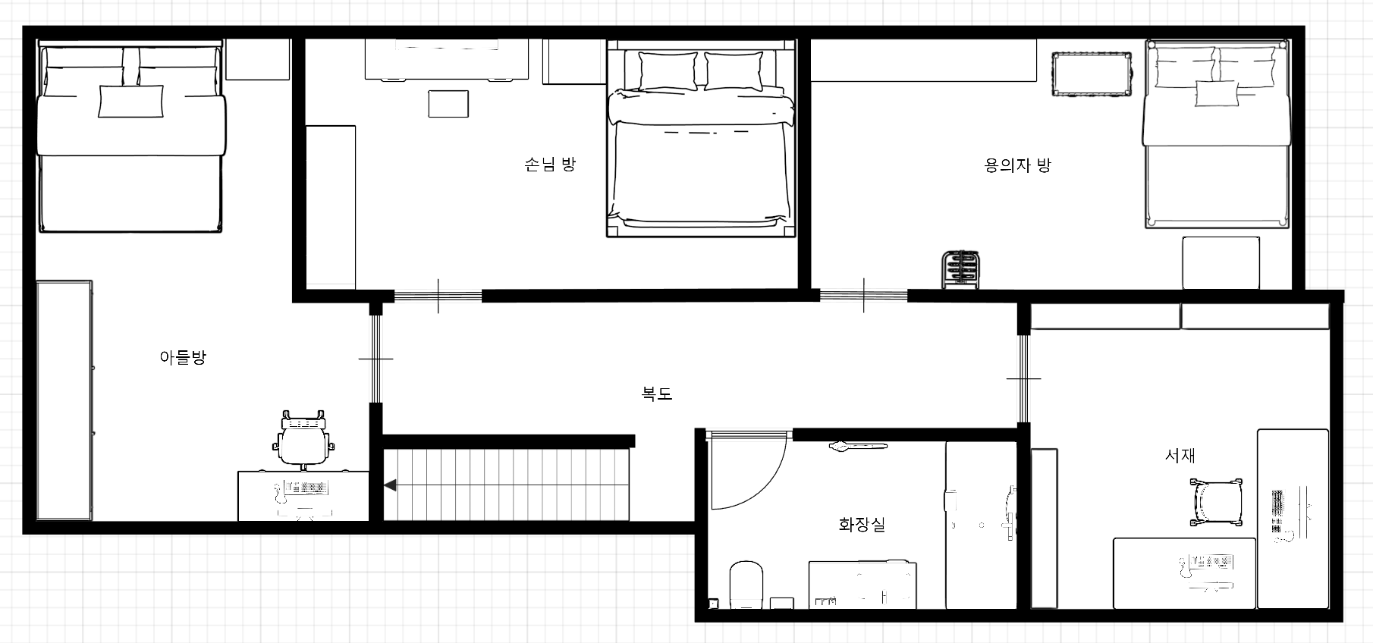

라) 아이템

1)공격 아이템: 공격이 가능한 아이템이 있는 경우 가지고 있는 아이템으로 용의자를 공격하여 붙잡히지 않을 수 있다. 공격력은 아이템마다 다르며 용의자를 몇 초간 움직일 수 없게 만든다. 단 한번 사용한 공격 아이템은 다시 사용할 수 없다.

|  |  |
| --- | --- |
| 각목, 부서진 가구 | 아들방과 화장실을 제외한 모든 방에서 얻을 수 있는 아이템 |
| 물이 담겨있는 컵 | 안방과 서재에서 구할 수 있는 아이템.  조합- 부엌에서 컵과 물(화장실 물도 가능)을 합치면 얻을 수 있음 |
| 프라이팬 | 부엌에서 구할 수 있는 아이템. |

*사용할 때 미니게임 추가 고민중. 미니게임을 추가한다면 정확도에 따라 용의자가 움직이지 못하는 시간을 부여할 계획

2)도움 아이템: 주인공이 집을 탈출하는데 도움을 줄 수 있는 아이템

|  |  |
| --- | --- |
| 종 | 현관이나 손님방 등 문 근처에서 발견되는 아이템. 모든 문에 달 수 있지만 발견된 문 근처에 달아야 용의자의 의심을 받지 않을 수 있다. 발견된 근처 문 외에 다른 문에 달았을 경우 용의자의 움직임이 평소보다 빨라진다. |
| 아들 방 열쇠 | 용의자가 집에 들어온 후 용의자의 방에서 얻을 수 있는 아이템. 용의자가 밖에 나갈 때 챙겨 다닌다. |
| 집 설계도 | 작업방에서 획득 가능한 아이템. 방들의 위치를 한눈에 알 수 있다. |
| 손전등 | 틈이나 구석에 있는 아이템들(ex. 아들 방 열쇠)을 발견할 수 있게 해주는 아이템. 집이 어둡기 때문에 주변을 보여주는 용도로도 사용한다. 거실에서 획득 가능한 아이템. |
| 루미놀 용액 | 살인 도구를 찾기 위해 사용되는 아이템. 사용하면 핏자국을 형광색으로 빛나게 한다. 살인 도구라고 의심되는 아이템에 사용한다. |

3)용의자 과거 아이템: 용의자의 과거를 알 수 있는 아이템

|  |  |
| --- | --- |
| 일기1 | 용의자 아들의 교통사고 이전부터 자살이후까지의 내용이 담긴 용의자의 일기. 서재에서 획득 가능한 아이템.  페이지1: 자신의 삶에 만족하고 행복해하며 아들을 자랑스럽게 생각하는 내용.  페이지2: 아들의 교통사고 이후 힘들지만 견디기 위해 노력하는 내용  페이지3: 아들이 우울증에 걸렸고 아버지로서 아무것도 해줄 수 없음에  자책하는 내용  페이지4: 아들의 자살 이후 아들이 보고싶다는 얘기와 삶이 망가진 내용  *일기 1의 개수를 나눠 더 어려운 플레이 가능 |
| 가족 사진 | 용의자의 아들이 다리에 장애가 있음을 알 수 있으며, 신문 스크랩속의 사고를 당한 남자라는 것을 추측 가능하게 할 수 있는 아이템. 거실에서 획득 가능한 아이템 |

4)증거 아이템: 용의자가 살인마임을 알 수 있는 증거

|  |  |
| --- | --- |
| 범행도구 | 칼- 화장실 변기 물탱크 뚜껑을 열면 획득 가능한 아이템.  톱- 지하실 한쪽 목재 도구 사이에서 획득 가능  (히든)살인할 때 입었던 옷 조각- 뒷마당에서 획득 가능. 집에 들어가면 게임이 끝날 때 까지 나갈 수 없기 때문에 집 안에 들어가기 전에만 얻을 수 있다. |
| 신문기사 스크랩 | 남자 2명이 타고 있던 자동차가 사고가 나 1명이 중상을 입었다는 신문 기사. |
| 애인 사진 뭉텅이 | 용의자가 주인공의 애인을 스토킹 했음을 알 수 있는 아이템. 용의자의 방에서 획득 가능한 아이템 |
| 일기2 | 아들의 자살 이후 시간이 꽤 흐른 뒤부터 죽일 대상을 찾았다는 얘기까지의 내용이 담긴 일기.  페이지1: 모든 것이 무너진 상황이 믿을 수 없고 아들이 보고싶다는 내용  페이지2: 모든 일의 시작인 그 놈(=주인공의 애인)을 죽이겠다는 내용  페이지3: 모든 일의 원흉을 찾았다는 내용  *일기 2의 개수를 나눠 더 어려운 플레이 가능 |

*용의자의 과거 아이템과 증거 아이템을 모은 조합에 따라 게임을 클리어했을 때 살인마의 형량이 달라짐

마. 엔딩

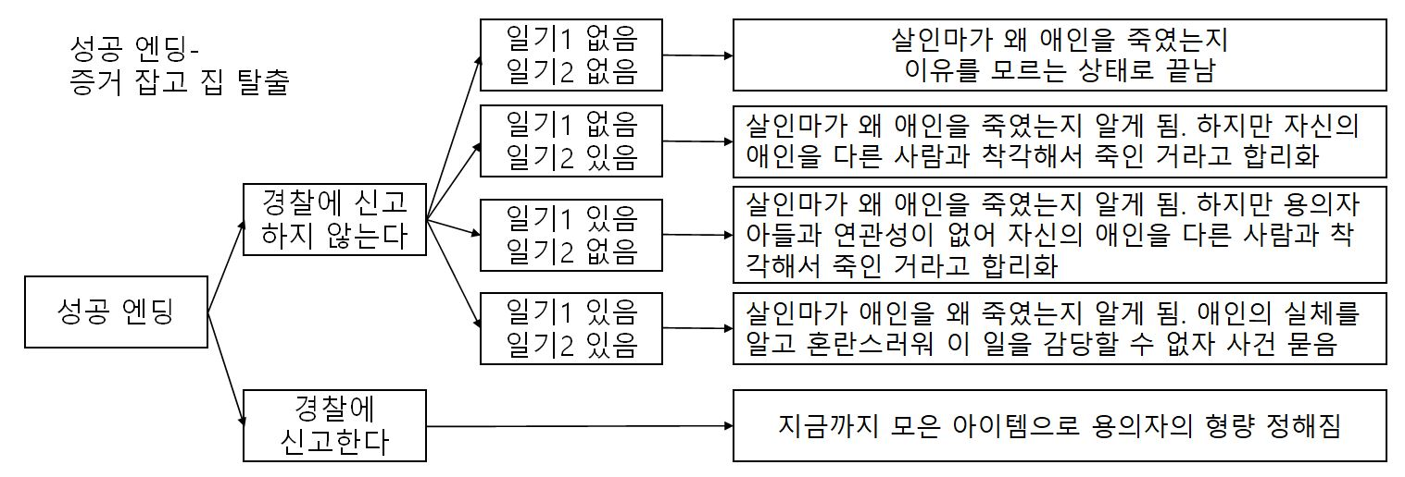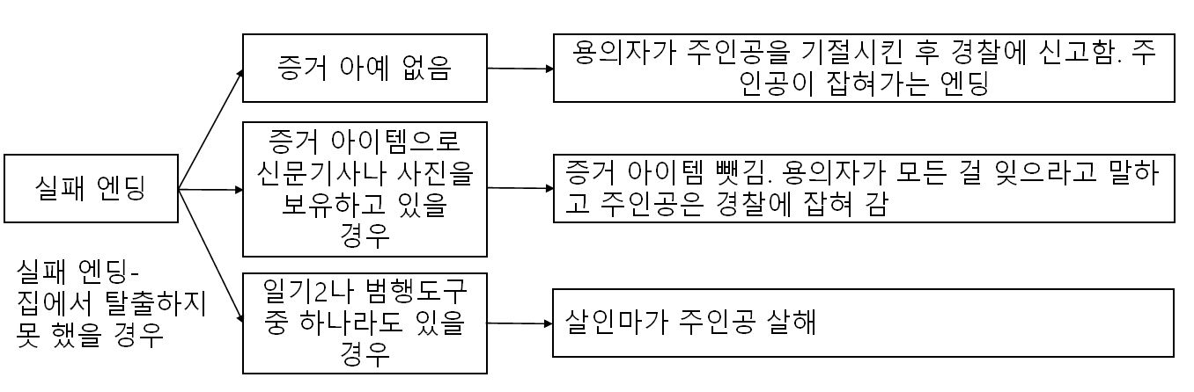

3. 유사 프로젝트

**〮hello neighbor**

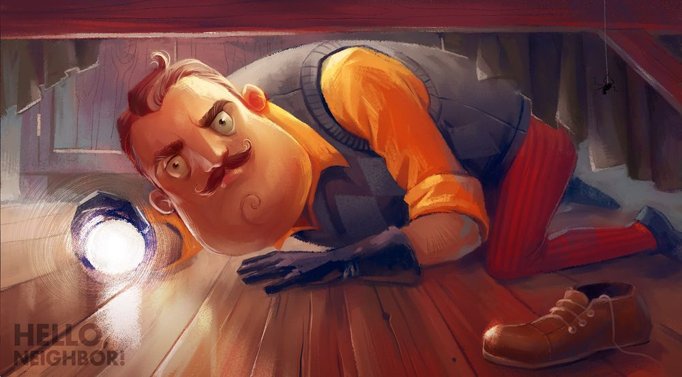

1) 게임 개요: 1인칭 시점의 생존 호러 게임이다. 주인공이 새롭게 교외로 이사한 곳의 이웃이 지하실에 무언가를 숨기고 있다는 것을 알게 된다. 주인공은 그것이 무엇인지 알아내기 위해 이웃의 집에 숨어 들어가는 게임이다.

2)주요 기술/기능: 이웃을 성장하는 AI로 프로그래밍했기 때문에 게임을 진행할수록 이웃은 플레이어의 행동을 보고 배우며 플레이어의 다음 행동을 예측한다.

3)장단점

장점: 탈출해야 하는 다른 게임들과는 다르게 이웃의 집에 들어가는 것이 목표라는 특이점이 있다. 또한 이웃이 AI로 프로그래밍 되어있고, 플레이어의 역량에 따라 모든 아이템이 활용 가능해 다양한 플레이가 나올 수 있다.

단점: 찾아야 할 아이템이 무엇인지 모를 정도로 설명이 불친절하며 힌트가 거의 없다. 모든 아이템과 상호작용을 하지 않는다면 게임을 진행하기 어려운 구조로 되어있다. 또한 조작감이 좋지 않으며 버그가 많다.

4)기획안과 비교: 의심되는 사람이 있어 그 사람의 집으로 숨어 들어간다는 스토리적인 면에서 비슷하다. 하지만 Hello neighbor는 튜토리얼이나 조작 설명이 없어 ESC를 열어 조작키를 확인해야 하는데 기획한 게임에서는 로딩화면이나 튜토리얼에서 이를 설명할 계획이다. Hello neighbor와는 다르게 몇 개의 단서들만 찾으면 스토리를 진행할 수 있게 한 대신 다양한 엔딩을 계획하였다. 또한 힌트의 부족함은 주인공의 혼잣말이나 속마음, 아이템들을 통해 제공할 계획이다. 다만 Hello neighbor처럼 다양한 플레이가 나오기가 힘들기 때문에 몇 번 플레이 하다 보면 계속되는 플레이가 지루할 수 있다는 단점이 있다.

**〮그림자 복도(Shadow Corridor)**



1)게임 개요: 1인칭 시점의 생존 호러 게임이다. 주인공이 고양이를 홀린 듯 따라가서 시작되는 게임이다. 사당의 어두운 복도에서 주인공은 나타나는 귀신(배회자)들을 피해 곡옥을 모아 탈출하는 것이 목적인 게임이다.

2)주요 기술/기능: 영구적 죽음 방식을 사용했기 때문에 세이브 기능이 없어 죽으면 처음부터 다시 시작해야 하며, 그때마다 랜덤으로 맵의 지형과 아이템의 위치, 출현 빈도와 장소 등이 바뀐다.

3)장단점

장점: 스토리의 기승전결이 잘 갖춰져 있다. 난이도가 나뉘어 있어 자신이 원하는 난이도로 플레이할 수 있다. 또한 여러 가지 챌린지나 칭호가 있어 흥미를 느낄 수 있게 해준다.

단점: 죽으면 곡옥이 0개가 된 상태로 플레이하던 챕터로 다시 돌아가 시작하게 된다. 진 엔딩을 보려면 챕터별로 황금 곡옥을 1개씩 모아야 하므로 한번 죽으면 진 엔딩을 볼 수 없고 하드모드로 넘어갈 수 없다. 또한 아무리 실력이 좋아도 운이 없으면 챌린지를 클리어하기 힘들다.

4)기획안과 비교: 유사 프로젝트의 스토리의 기승전결이 잘 갖춰져 있는 것처럼 기획안도 스토리를 짜임새 있게 만들기 위해 노력하였다. 또한 그림자 복도에서 귀신이 돌아다니는 것처럼 기획안에서도 이웃이 돌아다니기 때문에 기획한 게임에서도 운이 중요하게 작용할 것으로 보인다. 그림자 복도에서의 칭호를 조금 변형한 아이템 컬렉션을 만들어서 흥미를 유발할 계획이다. 그림자 복도와는 달리 난이도가 하나이며, 그림자복도에서 진 엔딩을 확인하기 어려운 문제가 생기지 않게 하기 위해 챕터를 나누지 않은 영구적 죽음 방식을 택했다.